|  |  |  |  |
| --- | --- | --- | --- |
| **FACULDADE DE TECNOLOGIA SENAC RIO** | | | |
| **Curso:** Análise e Desenvolvimento de Sistemas | | **Semestre letivo: 2024.1** | |
| **Unidade Curricular:** Estatística Aplicada | | **Módulo:** 3 | |
| **Professor: Agnaldo Cieslak** | | **Data: 04.05.2024** | |
| **Competências a serem avaliadas:**   * Desenvolver sistemas computacionais aplicando boas práticas de Qualidade de Software | **Indicadores de Competência:**  Aplica as técnicas de tratamento estatístico de dados e informações importantes para o processo de tomada de decisão. | | |
| **Aluno: Erick Calazães e Roger Candido** | | | **Conceito:** |

Tarefa 7 - Medidas estatísticas e tratamento estatísticos de dados agrupados

Em um estudo experimental, realizado em um laboratório de testes, para avaliar o tempo gasto em minutos para realizar a pintura de um componente, foram encontrados os seguintes dados:

|  |  |  |  |  |  |  |  |  |  |
| --- | --- | --- | --- | --- | --- | --- | --- | --- | --- |
| **5** | **7** | **12** | **7** | **9** | **6** | **4** | **3** | **8** | **13** |
| **13** | **5** | **7** | **9** | **11** | **5** | **12** | **10** | **4** | **15** |
| **5** | **16** | **6** | **5** | **5** | **8** | **9** | **5** | **6** | **10** |
| **9** | **5** | **4** | **9** | **10** | **6** | **6** | **4** | **5** | **6** |
| **5** | **14** | **15** | **7** | **4** | **26** | **9** | **13** | **8** | **7** |
| **6** | **4** | **5** | **4** | **5** | **5** | **11** | **8** | **9** | **7** |

Pede-se:

1. **Ordenar os dados:**

|  |  |  |  |  |  |  |  |  |  |
| --- | --- | --- | --- | --- | --- | --- | --- | --- | --- |
| **3** | **4** | **4** | **4** | **4** | **4** | **4** | **4** | **5** | **5** |
| **5** | **5** | **5** | **5** | **5** | **5** | **5** | **5** | **5** | **5** |
| **5** | **6** | **6** | **6** | **6** | **6** | **6** | **6** | **7** | **7** |
| **7** | **7** | **7** | **7** | **8** | **8** | **8** | **8** | **9** | **9** |
| **9** | **9** | **9** | **9** | **9** | **10** | **10** | **10** | **11** | **11** |
| **12** | **12** | **13** | **13** | **13** | **14** | **15** | **15** | **16** | **26** |

1. **Construir a distribuição de frequência demonstrando os passos necessários e os cálculos. (Referência: Material semana 24/04 a 08/05-revisado).**
   1. **Calcular ht** 26-3 = 23
   2. **Calcular k**

1+3,3 log 60 = 6,8678 = ~7 classes

* 1. **Calcular hc**

23/7 = 3,28 = ~4

* 1. **Verificar k.hc>ht**

7*4>23 = 28>24

* 1. **Definir limites de classe**

|  |  |  |
| --- | --- | --- |
| **Classes i** | **li** | **Li** |
| 1 | 3 | 7 |
| 2 | 7 | 11 |
| 3 | 11 | 15 |
| 4 | 15 | 19 |
| 5 | 19 | 23 |
| 6 | 23 | 27 |

* 1. **Calcular o ponto médio de cada classe (Xi)**

|  |  |
| --- | --- |
| **Classes** | **Xi = (li + Li) / 2** |
| 1 | 6,5 |
| 2 | 12,5 |
| 3 | 18,5 |
| 4 | 24,5 |
| 5 | 30,5 |
| 6 | 36,5 |

* 1. **Contar os elementos de cada classe e estabelecer a frequência absoluta (fi)**

|  |  |
| --- | --- |
| **Classes** | **fi** |
| 1 | 28 |
| 2 | 20 |
| 3 | 8 |
| 4 | 3 |
| 5 | 0 |
| 6 | 1 |

* 1. **Calcular os tipos de frequência (%fr, fac, %frc, fad, %frd)**

|  |  |  |  |  |
| --- | --- | --- | --- | --- |
| **%fr** | **fac** | **%frc** | **fad** | **%frd** |
| 46,67 | 28 | 46,67 | 60 | 100,00 |
| 33,33 | 48 | 80,00 | 32 | 53,33 |
| 13,33 | 56 | 93,33 | 12 | 20,00 |
| 5,00 | 59 | 98,33 | 4 | 6,67 |
| 0,00 | 59 | 98,33 | 1 | 1,67 |
| 1,67 | 60 | 100,00 | 1 | 1,67 |

Colocar os valores na tabela padrão abaixo:

|  |  |  |  |  |  |  |  |  |  |  |
| --- | --- | --- | --- | --- | --- | --- | --- | --- | --- | --- |
| **Classes i** | **Li** | **Li** | **Tempo (min)** | **Xi** | **fi** | **%fr** | **fac** |  | **fad** | **%frd** |
| 1 | 3 | 7 | |--------- | 6,5 | 28 | 46,67 | 28 |  | 60 | 100,00 |
| 2 | 7 | 11 | |--------- | 12,5 | 20 | 33,33 | 48 |  | 32 | 53,33 |
| 3 | 11 | 15 | |--------- | 18,5 | 8 | 13,33 | 56 |  | 12 | 20,00 |
| 4 | 15 | 19 | |--------- | 24,5 | 3 | 5,00 | 59 |  | 4 | 6,67 |
| 5 | 19 | 23 | |--------- | 30,5 | 0 | 0,00 | 59 |  | 1 | 1,67 |
| 6 | 23 | 27 | |--------- | 36,5 | 1 | 1,67 | 60 |  | 1 | 1,67 |

1. **Após a análise dos resultados, calcular o percentual do tempo de pintura do componente com duração inferior a 10 min;**

|  |  |  |  |
| --- | --- | --- | --- |
| **Classes i** | **li** | **Li** | **%frd** |
| Classe 1 | 3 | 7 | 100 |
| Classe 2 | 7 | 11 | 53,33333 |

|  |  |  |
| --- | --- | --- |
| 4 | = | -46,6667 |
| 2 |  | 55,33 - %frd |
| 213,33 -  4*%frd | = | -93,3333 |
| -4*%frd | = | -306,663 |
| **%frd** | **=** | **76,66583** |

1. **Calcular o percentual do tempo de pintura do componente com duração superior a 12 min;**

|  |  |  |  |
| --- | --- | --- | --- |
| **Classes i** | **li** | **Li** | **%frd** |
| Classe 3 | 11 | 15 | 20 |
| Classe 4 | 15 | 19 | 6,666667 |

|  |  |  |
| --- | --- | --- |
| 4 | = | -13,3333 |
| 3 |  | 6,66 - %frd |
| 26,66 -  4*%frd | = | -40 |
| -4*%frd | = | -66,66 |
| **%frd** | **=** | **16,665** |

1. **Construir o histograma com os dados acima. (caso não possua excell ou não tenha domínio, pode ser feito a mão livre com régua);**

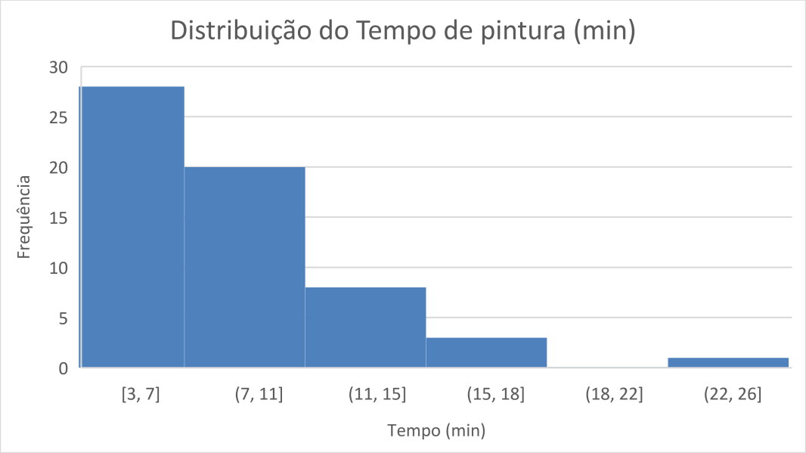

1. **Construa a ogiva de Galton. (caso não possua excell ou não tenha domínio, pode ser feito a mão livre com régua);**

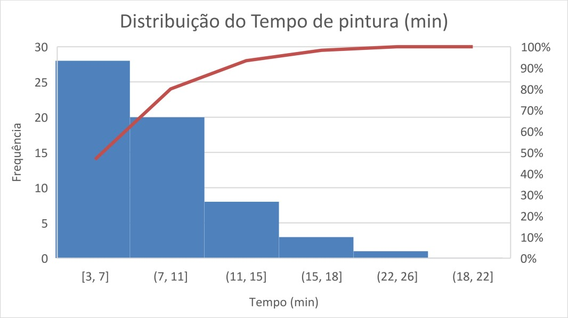

1. **Considerando que a especificação de tempo de pintura do componente seja menor ou igual a 10min, a que conclusão se pode chegar sobre o experimento?**

|  |  |  |  |
| --- | --- | --- | --- |
| **Classes i** | **li** | **Li** | **%frd** |
| Classe 1 | 3 | 7 | 100 |
| Classe 2 | 7 | 11 | 53,33333 |

|  |  |  |
| --- | --- | --- |
| 4 | = | -46,6667 |
| 1 |  | 55,33 - %frd |
| 213,33 -  4*%frd | = | -46,6667 |
| -4*%frd | = | -259,997 |
| **%frd** | **=** | **64,99917** |

R: Levando em conta um tempo menor ou igual a 10 min, concluímos então que aproximadamente 65% dos resultados atenderam às especificações.